Gâteau moelleux aux noisettes
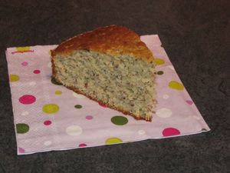
Ingrédients : (pour un moule de 28 cm de diamètre)
- 250 g de noisettes entières décortiquées
- 180 g de farine
- 250 g de sucre en poudre
- 15 cl de lait
- 125 g de beurre
- 4 œufs
- 1 sachet de levure chimique
Recette :
Mixez les noisettes dans un mixer ou blender. (Ca marche mieux au blender chez moi.) Dans un saladier, mélangez le beurre mou avec le sucre en poudre. Ajoutez les jaunes d'œufs. Lorsque le mélange est bien homogène et lisse, ajoutez le lait, la poudre de noisette, la farine et la levure chimique. La pâte doit être assez épaisse.
Montez les blancs en neige bien ferme et incorporez-les délicatement à la pâte en deux fois. Remuez délicatement à l'aide d'une maryse.
Versez la pâte dans un grand moule à gâteau, préalablement beurré et fariné.
Cuisson :
40 mn à 180°. Le gâteau doit être bien doré. Laissez-le refroidir sur une grille.

http://www.evacuisine.fr/

